


《Web前端框架应用》实验报告（05）

标 题： | 组件注册与引用

学 院: | 信息工程学院
专 业: | 计算机科学与技术
班 级: | ***（自行修改）
姓 名: | ***（自行修改）
学 号: | ***（自行修改）
日 期: | ***（自行修改）

组件注册与引用
- 实验目的
（1）学习如何使用 Vite 工具快速创建一个 Vue 3 项目，掌握其基本配置和开发流程
（2）熟悉 Vue 3 项目的目录结构，能够归纳常用的目录和文件的作用
（3）掌握 Vue 3 中组件的注册方法，包括全局组件注册和局部组件注册，以掌握在不同场景下使用组件的灵活性。
- 实验内容与解题过程
- 第一题：
使用Vite创建Vue 3项目：
1）创建项目：名称为myapp（可自拟）
2）安装依赖：npm install
3）项目启动：npm run dev，查看项目运行效果
4）查看生成的项目结构
输出结果示例：
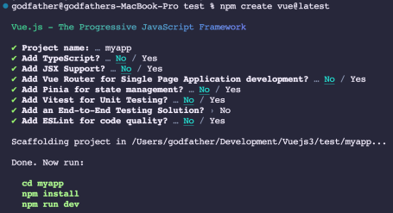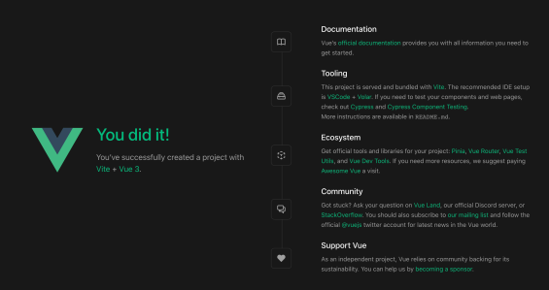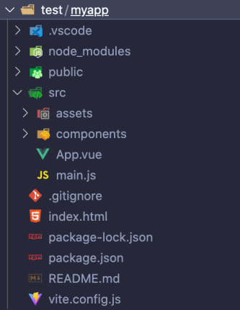
（1）代码截图：

（2）页面效果截图：

- 第二题：
组件注册方法：
1）创建项目：使用 Vite 创建一个 Vue 3 项目（前面实验已创建）；
2）编写MyComponent.vue组件：在 src/components 目录下新建文件 MyComponent.vue，编写一个简单的 Vue 组件（内容样式参考如下）；
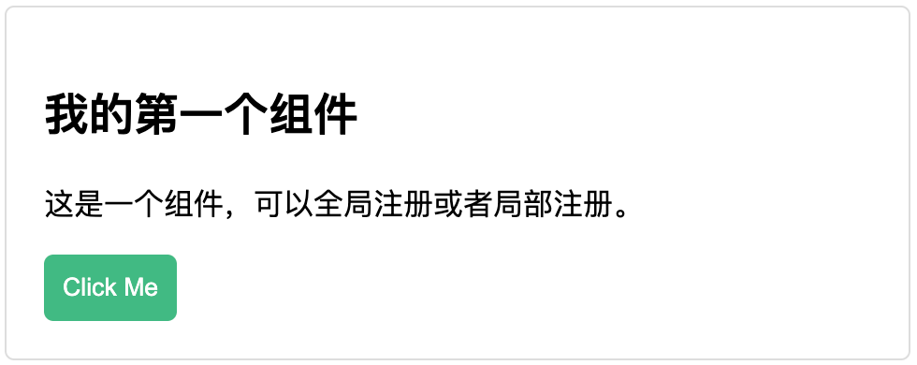
3）全局组件注册：在 src/main.js 文件中，注册 MyComponent 为全局组件，并在 src/App.vue 中直接使用 MyComponent，运行检查组件显示和按钮功能是否正常；
4）局部组件注册：在 src/App.vue 文件中，通过局部注册的方式使用 MyComponent；浏览器中查看组件的显示效果。
（1）代码截图（只需全局注册和局部注册页面代码）：

（2）页面效果截图：

- 第三题：
我的书架的实现：
1）创建项目：使用 Vite 创建一个 Vue 3 项目（前面实验已创建）；
2）编写BookShelf.vue组件：在 src/components 目录下新建文件 BookShelf.vue，编写一个简单的 Vue 组件：
①使用ref创建一个响应式的books数组，使用v-for指令遍历显示书籍信息；
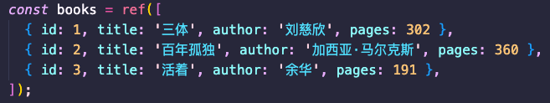
②使用reactive创建一个响应式的newbook对象，使用 v-model 来双向绑定输入框和 newBook 对象的属性，用于添加新书籍；
③在模板中，添加了一个表单来输入新书籍的信息，并为每本书添加了删除按钮，添加 addBook 和 removeBook 方法来动态修改 books 数组。
3）组件注册：在 App.vue 中，导入并使用 BookShelf 组件。
输出结果示例：
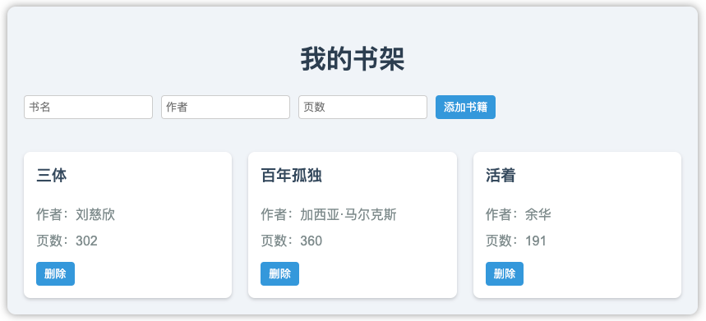
（框架内容样式参考BookShelf.vue文件或自由发挥）
（1）代码截图（只需BookShelf.vue代码）：

（2）页面效果截图：

- 实验总结
记录编译、执行代码过程中出现的系统错误提示，并分析该错误出现的原因和解决办法。

***其它要求：排版必须美观，字体保持一致；描述逻辑清晰，语句通顺。

